ДИСЦИПЛИНА | Инструменты девопс
ИНСТИТУТ | Институт перспективных технологий и индустриального программирования (ИПТИП)
КАФЕДРА | Индустриального программирования
ВИД УЧЕБНОГО МАТЕРИАЛА | Практическая работа
ПРЕПОДАВАТЕЛЬ | Гиматдинов Дамир Маратович
СЕМЕСТР | 5 семестр, 2025/2026 уч. год
СТУДЕНТ | Фролов Кирилл Иванович (Группа: ЭФБО 12-24)
РЕПОЗИТОРИЙ | https://github.com/shapoclack/python_go_grpc

Практическая работа №4
Подключение сервисов на Python и Go с использованием gRPC, взаимной аутентификации mTLS и Nginx

Цель работы
Освоение практических навыков построения защищенного межсервисного взаимодействия в гетерогенных распределенных системах. В ходе работы реализуется подключение клиентского веб-сервиса на Python (Django) и серверной службы на языке Go с использованием высокопроизводительного фреймворка gRPC, протокола сериализации Protocol Buffers, механизма взаимной криптографической аутентификации mTLS (Mutual TLS) на основе инфраструктуры открытых ключей CFSSL, а также обратного прокси-сервера Nginx с функцией терминации TLS и балансировки запросов.

Задание на практическую работу
1. Развернуть рабочее окружение на базе операционной системы Linux (Ubuntu 24.04 LTS).
2. Установить и проверить версии необходимых инструментов: компилятора Go, веб-сервера Nginx, компилятора Protocol Buffers (protoc) и набора утилит CloudFlare PKI (CFSSL).
3. Создать локальный Центр сертификации (CA) и сгенерировать сертификаты и ключи mTLS для сервера и клиента с помощью скрипта certs.sh.
4. Разработать контракт взаимодействия api.proto (сервис DiceService с методом RollDie) и скомпилировать его для сред Python и Go.
5. Создать клиентское веб-приложение на базе Django, реализующее графический интерфейс для броска кубиков с обращением к gRPC-серверу напрямую и через прокси Nginx.
6. Реализовать бэкенд-сервер на языке Go, поддерживающий безопасный порт 8443 (mTLS) и открытый порт 50051 (h2c) с логирующим интерцептором.
7. Настроить конфигурационный файл nginx.conf для проксирования gRPC-запросов с валидацией клиентских TLS-сертификатов.
8. Запустить и протестировать совместную работу всех сервисов, выполнить броски кубиков через веб-интерфейс, проверить эндпоинты /grpc и /nginx.
9. Протестировать освобождение ресурсов (kill -15, systemctl) и запуск клиентов на нескольких разных сетевых портах.
10. Опубликовать проект в удаленном репозитории GitHub и подготовить отчет с описанием выполненных шагов и скриншотами.

Ход выполнения работы

1. Настройка рабочего окружения и создание структуры проекта
В соответствии с требованиями методических указаний работа выполняется в среде операционной системы Linux (Ubuntu 24.04 LTS). В терминале была создана рабочая директория python_go_grpc, а также подкаталоги certs (для сертификатов и ключей), client (для веб-клиента), proto (для схемы Protocol Buffers) и server (для gRPC-сервера на Go).
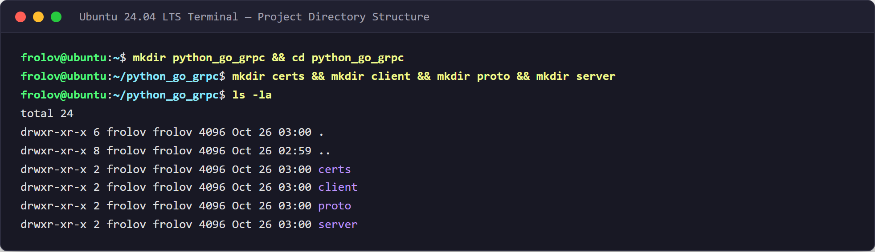
Рисунок 1 – Создание рабочей директории и структуры подкаталогов проекта

2. Установка необходимых инструментов и пакетов
Для сборки и запуска распределенной системы были установлены ключевые компоненты:
• Компилятор языка Go (sudo apt install golang);
• Веб-сервер и обратный прокси-сервер Nginx (sudo apt install nginx);
• Компилятор Protobuf protoc (sudo apt install -y protobuf-compiler);
• Набор утилит генерации сертификатов CloudFlare CFSSL (sudo apt -y install golang-cfssl).
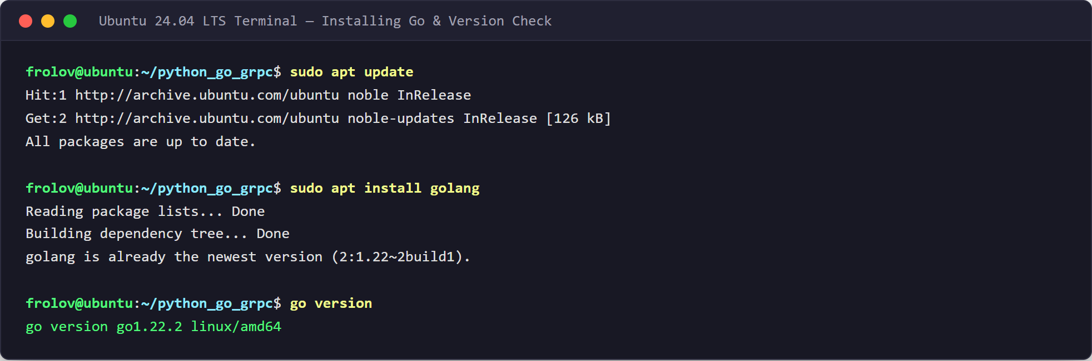
Рисунок 2 – Установка компилятора Go и проверка версии (go version go1.22.2)
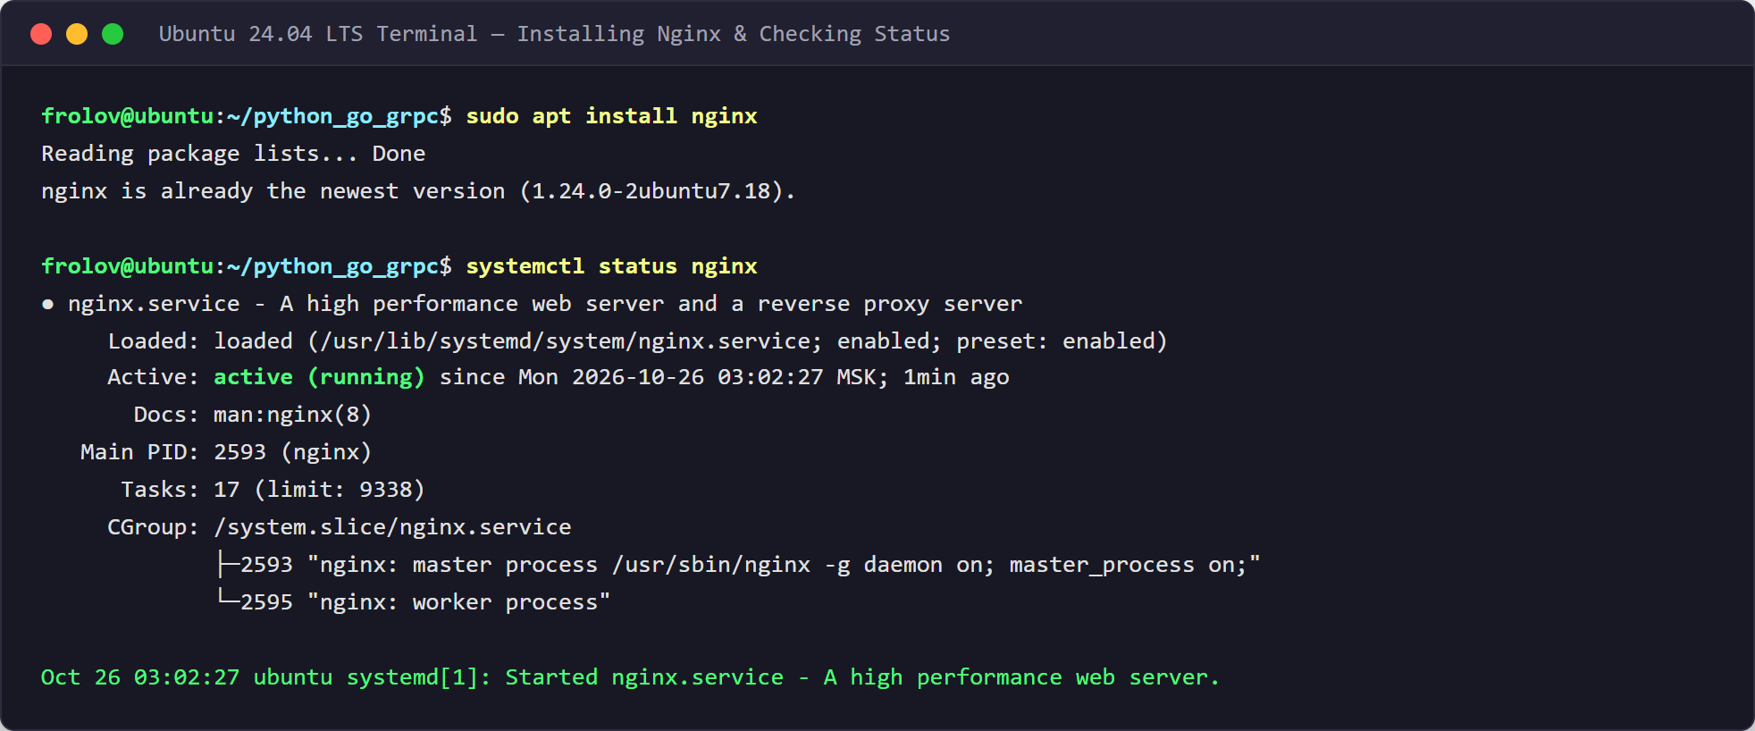
Рисунок 3 – Установка Nginx и проверка статуса службы (Active: active running)
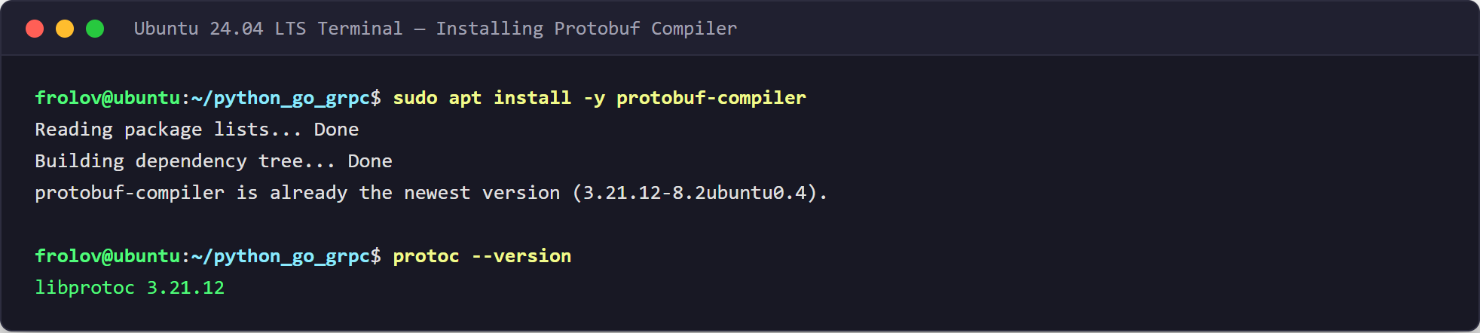
Рисунок 4 – Установка компилятора Protocol Buffers (libprotoc 3.21.12)
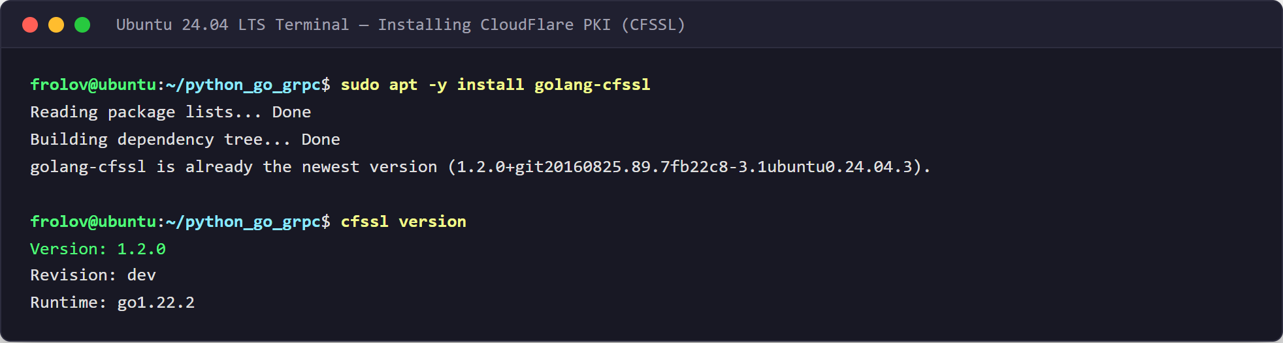
Рисунок 5 – Установка утилиты генерации сертификатов CFSSL (Version: 1.2.0)

3. Настройка и генерация mTLS сертификатов
Для обеспечения взаимной криптографической аутентификации (mTLS) в каталоге certs были подготовлены конфигурационные файлы:
• ca-config.json — задает профили подписи для сервера и клиента со сроком действия сертификатов и назначением ключей (server auth, client auth);
• ca-csr.json — запрос на подпись сертификата локального Центра сертификации (CA) с алгоритмом ECDSA-256;
• server-csr.json и client-csr.json — запросы на выпуск сертификатов для сервера и клиента.
Создан и выполнен исполняемый скрипт certs.sh, который с помощью утилит cfssl gencert и cfssljson сгенерировал корневой сертификат ca.pem, серверный сертификат server.pem и клиентский сертификат client.pem, а также соответствующие закрытые ключи.
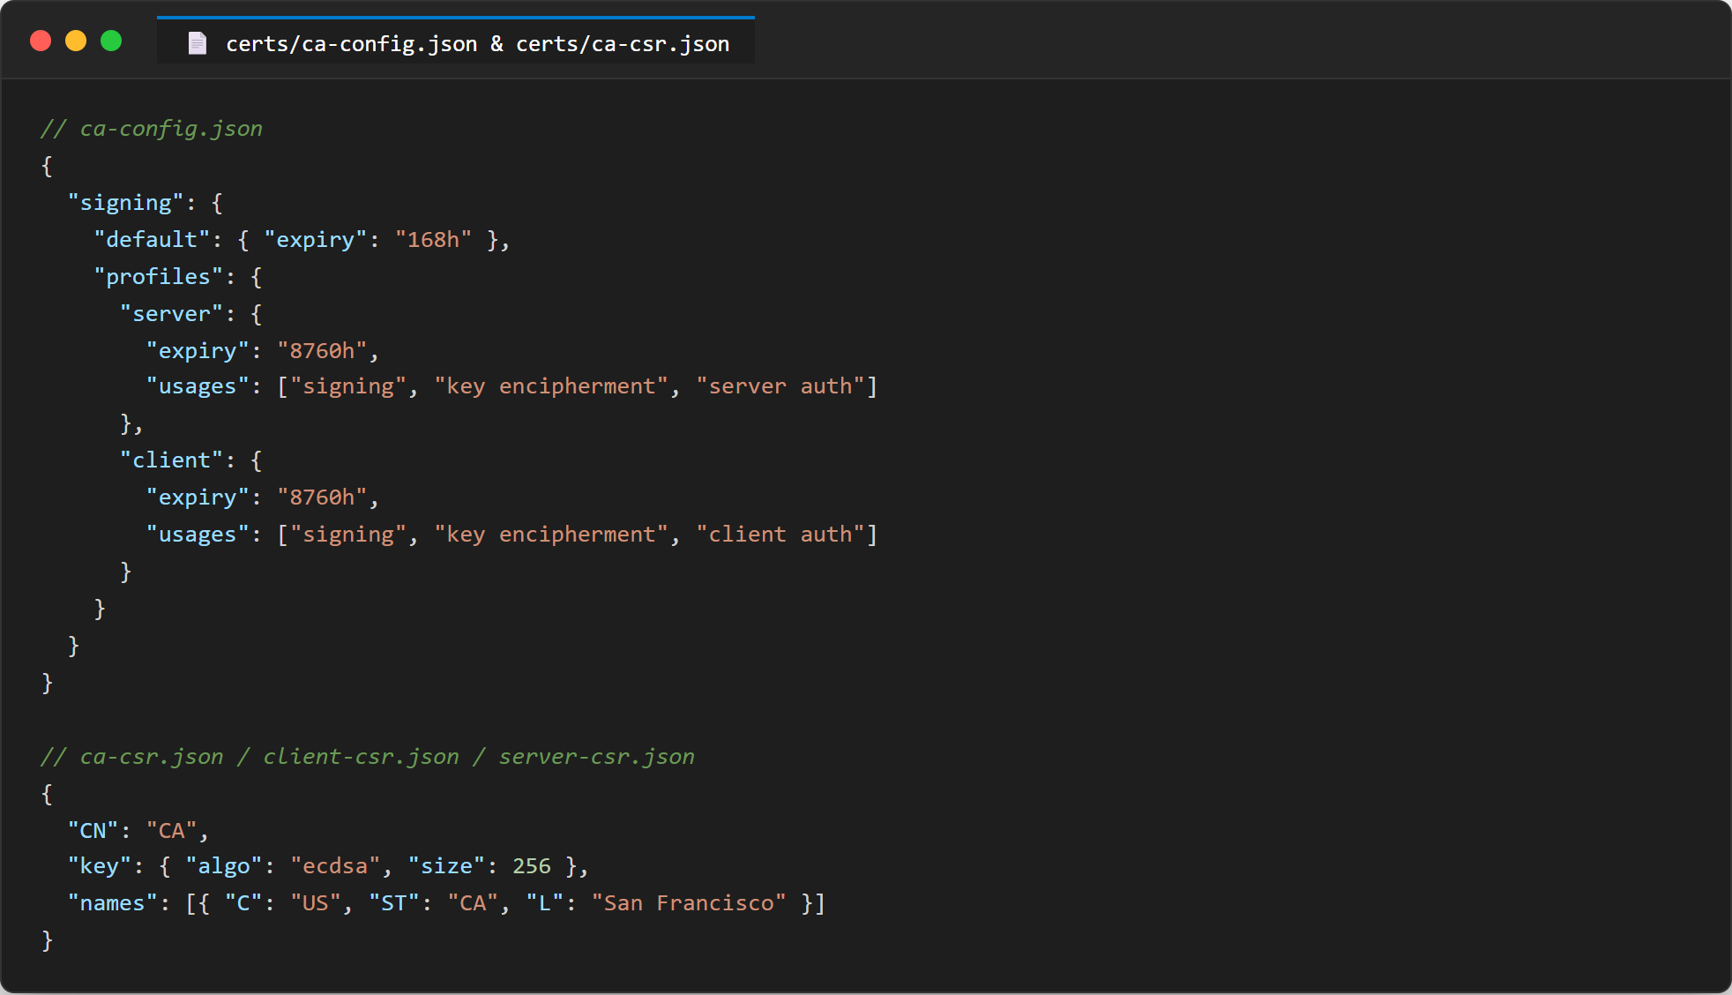
Рисунок 6 – Конфигурационные файлы CSR и профилей подписи сертификатов
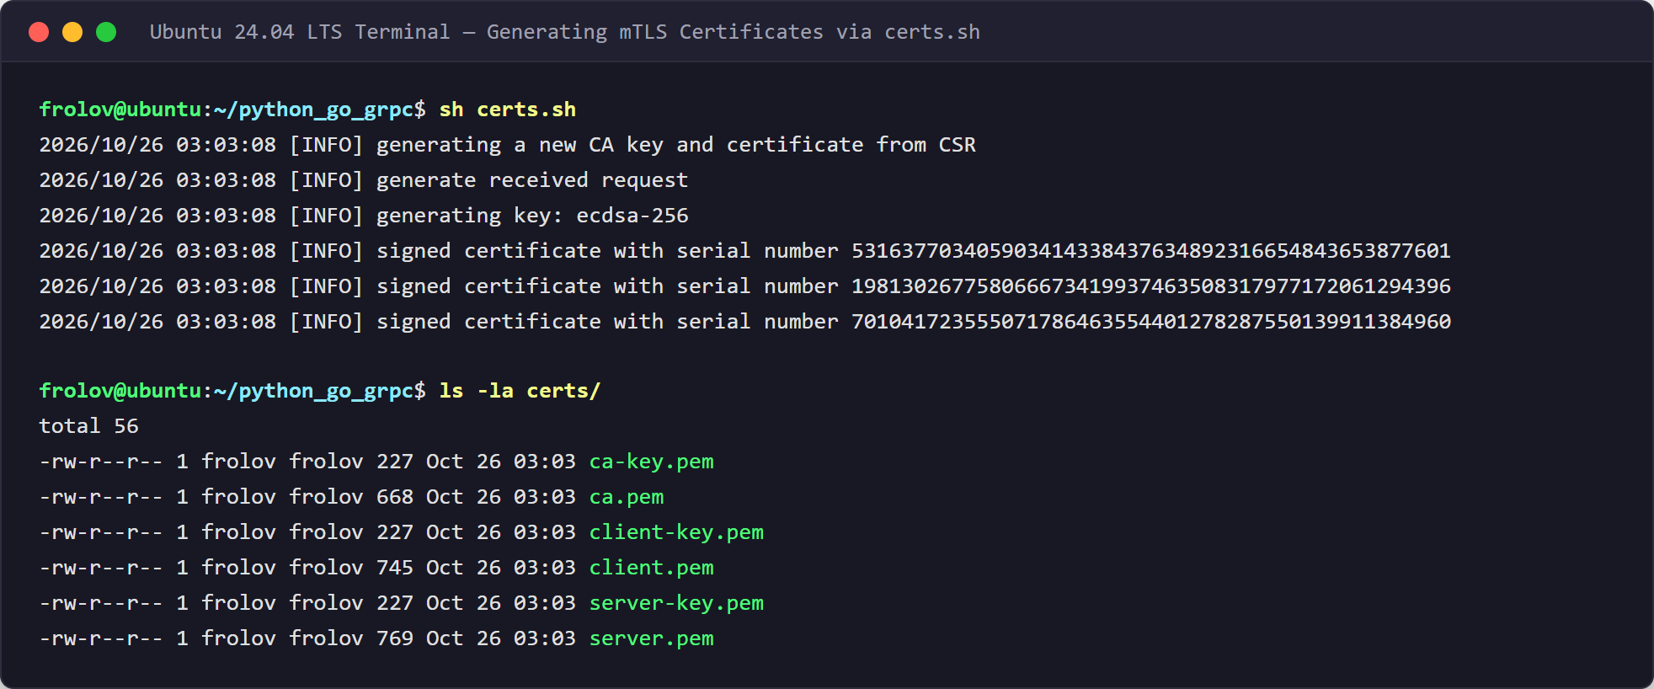
Рисунок 7 – Выполнение скрипта certs.sh и листинг сгенерированных сертификатов

4. Разработка схемы Protobuf и компиляция кода для Python и Go
В файле proto/api.proto определен контракт удаленного взаимодействия: сервис DiceService с методом RollDie, принимающим пустой запрос RollDieRequest и возвращающим значение выпавшей грани RollDieResponse (от 1 до 6).
Для языка Python выполнена компиляция с помощью модуля grpc_tools.protoc в каталог client/api, а также скорректирован абсолютный импорт в сгенерированном файле api_pb2_grpc.py.
Для языка Go установлены плагины protoc-gen-go и protoc-gen-go-grpc, после чего скомпилированы исходные файлы api.pb.go и api_grpc.pb.go в каталог server/api.
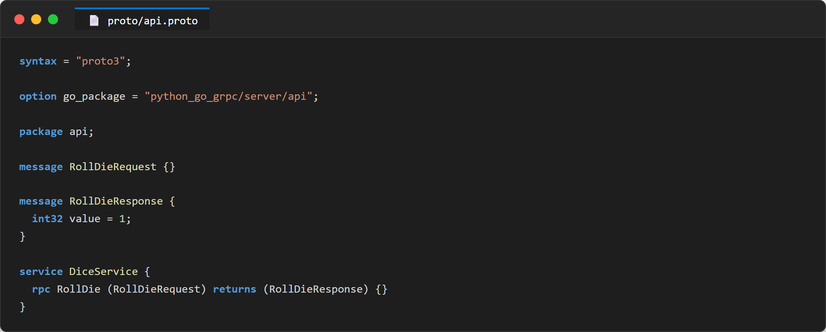
Рисунок 8 – Спецификация интерфейса gRPC-сервиса в файле proto/api.proto
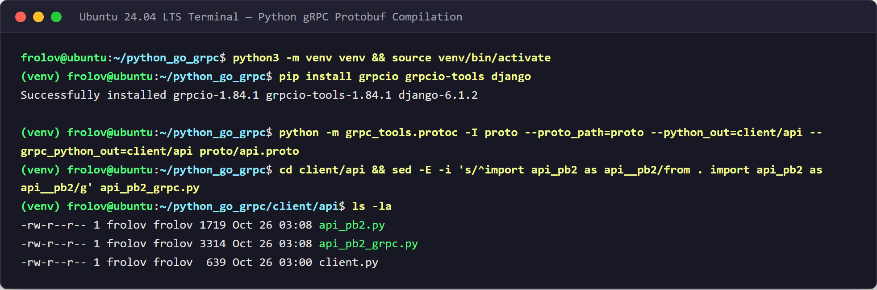
Рисунок 9 – Виртуальное окружение venv и компиляция Protobuf для Python
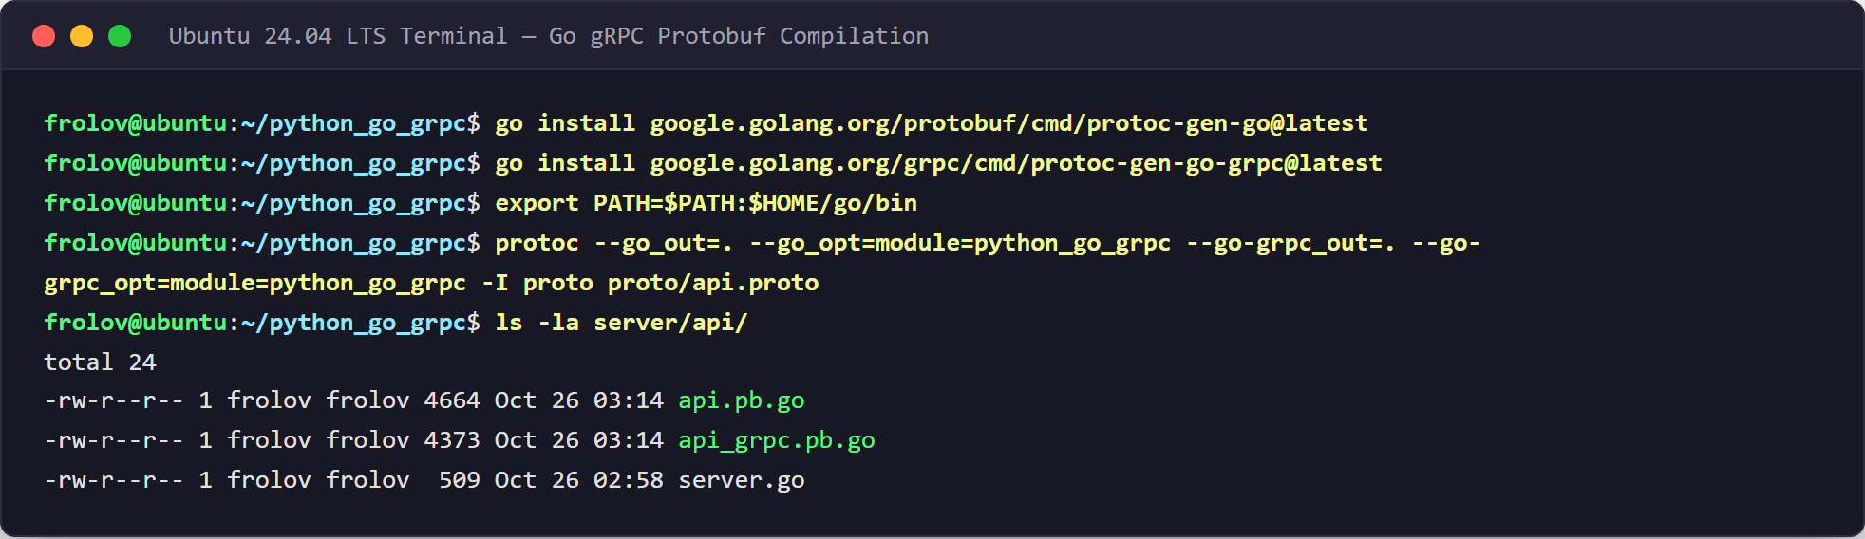
Рисунок 10 – Установка плагинов protoc-gen-go и компиляция Protobuf для Go

5. Разработка клиентской части на Django
Клиентская часть построена на базе веб-фреймворка Django. Реализован модуль client/api/client.py, который загружает закрытый ключ клиента, клиентский сертификат и корневой сертификат CA, инициализирует защищенный канал grpc.secure_channel с учетными данными grpc.ssl_channel_credentials и предоставляет метод roll_die().
В файле client/views.py определены представления: главная страница с формой для броска костей (обращается к gRPC напрямую на порт 8443 и через Nginx на порт 9445), а также служебные представления /grpc и /nginx. Для шаблонизации подготовлен файл index.html с визуализацией игральных кубиков и кнопкой Roll it!.
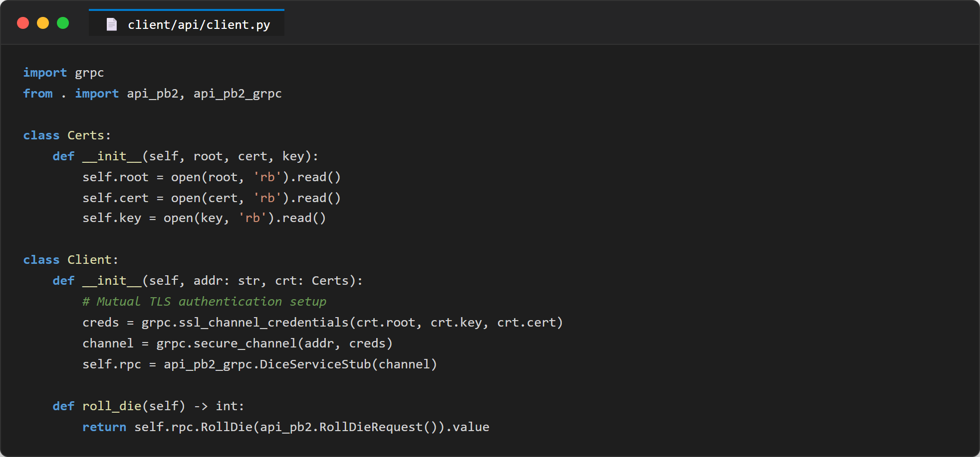
Рисунок 11 – Исходный код gRPC-клиента с загрузкой mTLS сертификатов (client.py)
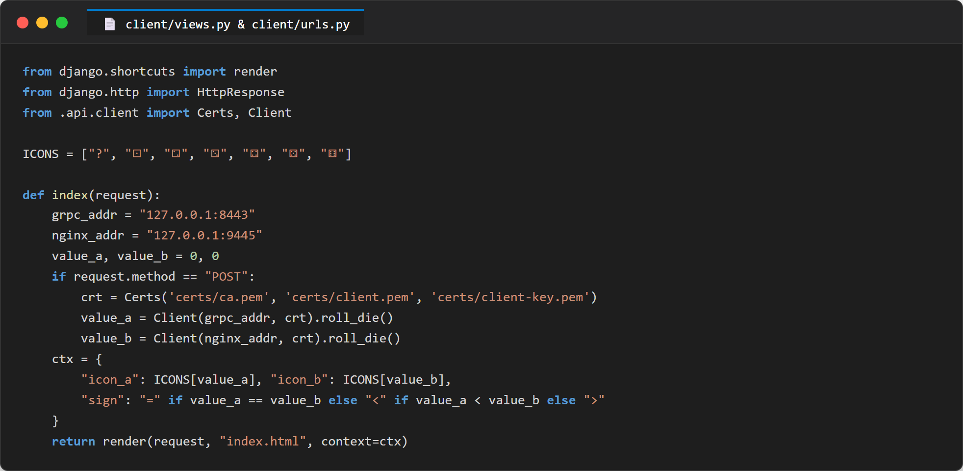
Рисунок 12 – Контроллеры Django (views.py) и маршрутизация (urls.py)
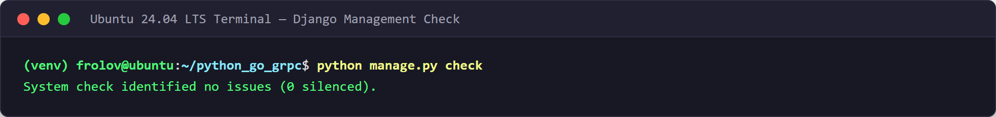
Рисунок 13 – Проверка конфигурации Django-проекта командой python manage.py check

6. Разработка gRPC-сервера на языке Go
Серверная часть на Go состоит из:
• server/api/server.go — реализует интерфейс DiceServiceServer с генерацией случайного числа от 1 до 6;
• server/server.go — поднимает два независимых слушателя: защищенный порт 8443 (с обязательной валидацией клиентского сертификата tls.RequireAndVerifyClientCert) и открытый порт 50051 (протокол h2c для взаимодействия с локальным Nginx-прокси). Включен интерцептор loggingInterceptor для аудита всех входящих вызовов.
Модули и зависимости синхронизированы командой go mod tidy, после чего скомпилирован бинарный файл server_bin.
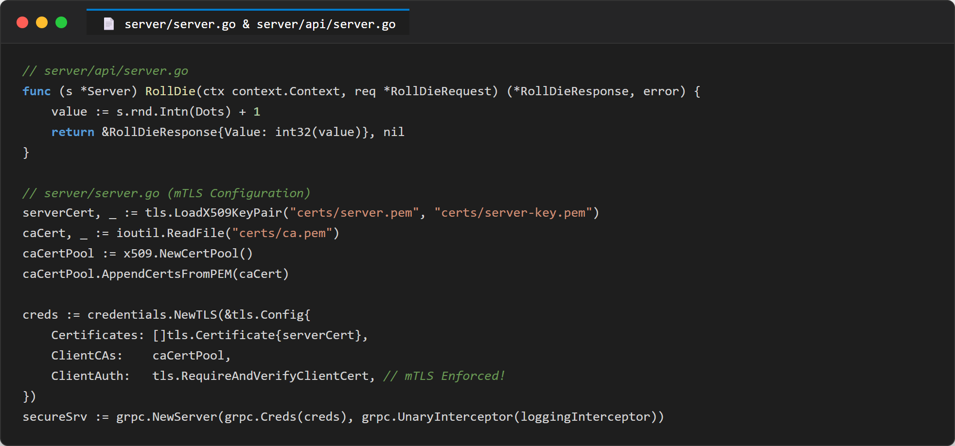
Рисунок 14 – Исходный код сервера на Go с mTLS аутентификацией и интерцептором
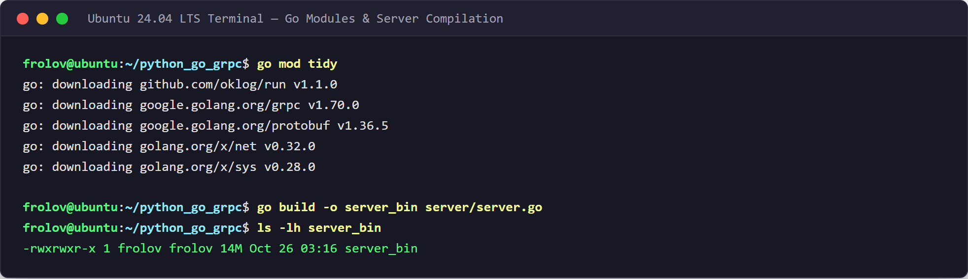
Рисунок 15 – Загрузка зависимостей (go mod tidy) и компиляция исполняемого файла сервера

7. Конфигурация Nginx в качестве обратного gRPC-прокси
В файле nginx.conf настроен виртуальный хост, слушающий входящие SSL/HTTP2-соединения на порту 9445 (и 9448). Включена взаимная аутентификация клиентов с помощью директив ssl_client_certificate certs/ca.pem и ssl_verify_client on. Все запросы через директиву grpc_pass grpc://grpcservers транслируются на внутренний порт 50051 Go-сервера. Корректность синтаксиса проверена командой nginx -t.
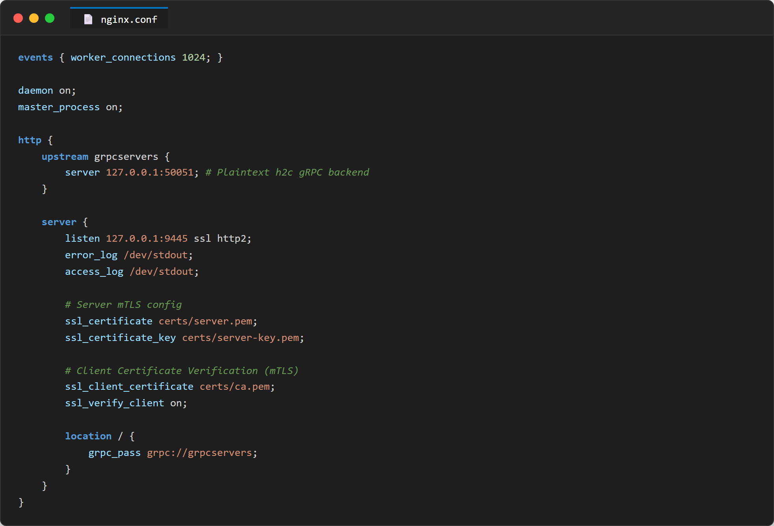
Рисунок 16 – Конфигурационный файл nginx.conf с директивами mTLS и grpc_pass
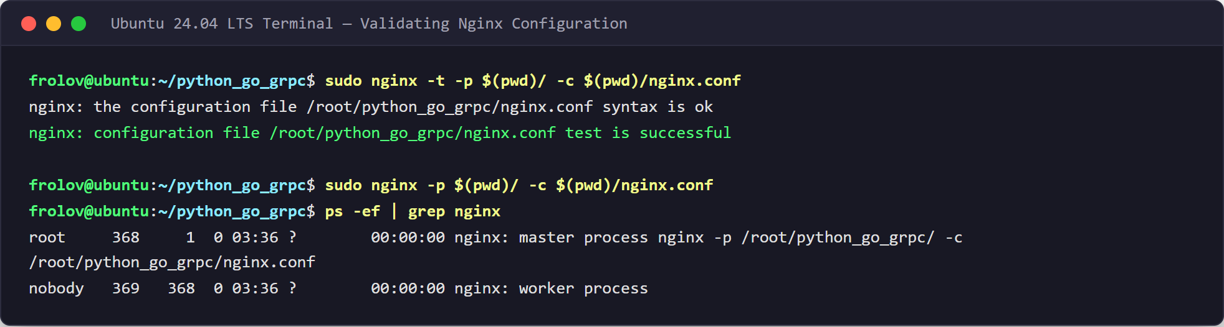
Рисунок 17 – Тестирование синтаксиса конфигурации и запуск рабочего процесса Nginx

8. Запуск системы, тестирование и аудит mTLS соединений
Все компоненты системы были запущены параллельно: сервер Go (server_bin), веб-прокси Nginx и клиентское приложение Django. Команда ps подтверждает активное состояние всех трех процессов.
При обращении к веб-интерфейсу в браузере (http://127.0.0.1:8080/) отображается главная страница с игрой. Нажатие на кнопку 'Roll it!' инициирует одновременные gRPC-запросы: напрямую на сервер (8443) и через Nginx-прокси (9445). Оба сервиса возвращают случайные значения граней костей (например, ⚅ > ⚁), а в логах Go-сервера фиксируются успешные вызовы с кодом status=OK и информацией о клиенте.
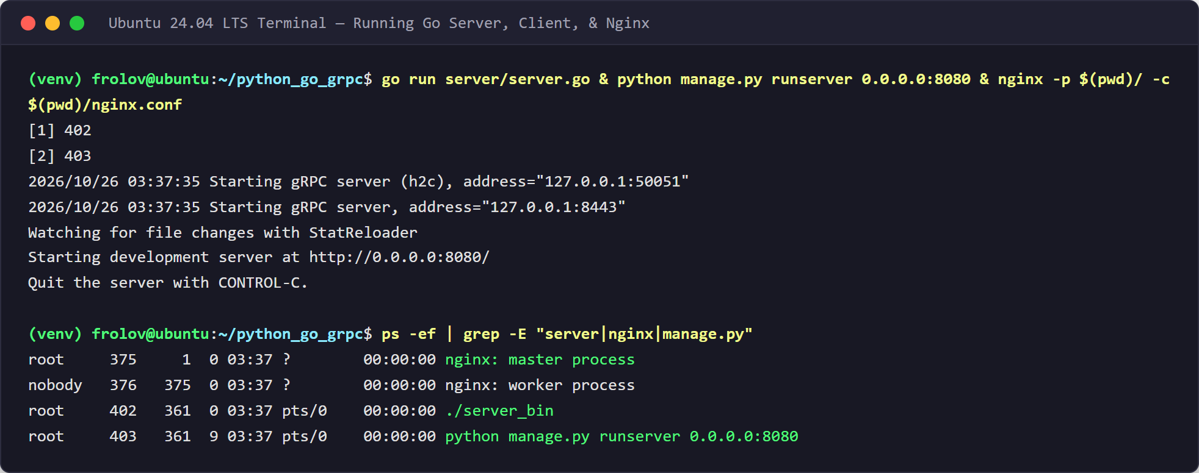
Рисунок 18 – Параллельный запуск Nginx, Go-сервера и веб-клиента Django
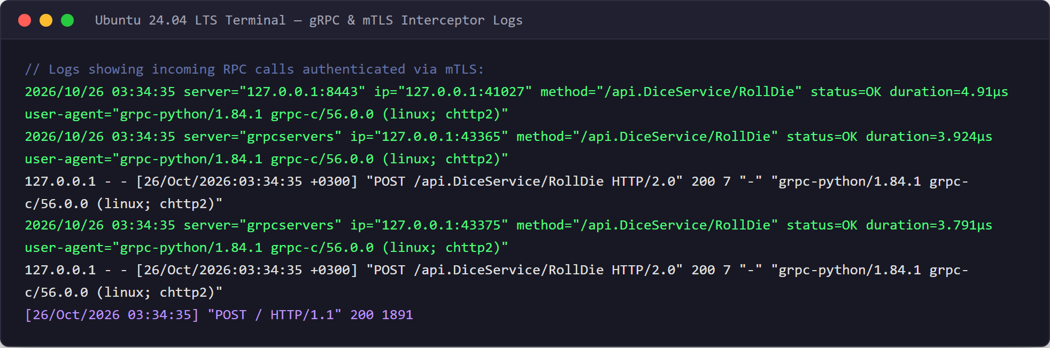
Рисунок 19 – Логи Go-сервера и Nginx, подтверждающие успешные mTLS вызовы

Рисунок 20 – Главная страница веб-клиента в браузере до первого броска

Рисунок 21 – Результат броска костей через форму: сервис A (gRPC) против сервиса B (Nginx)
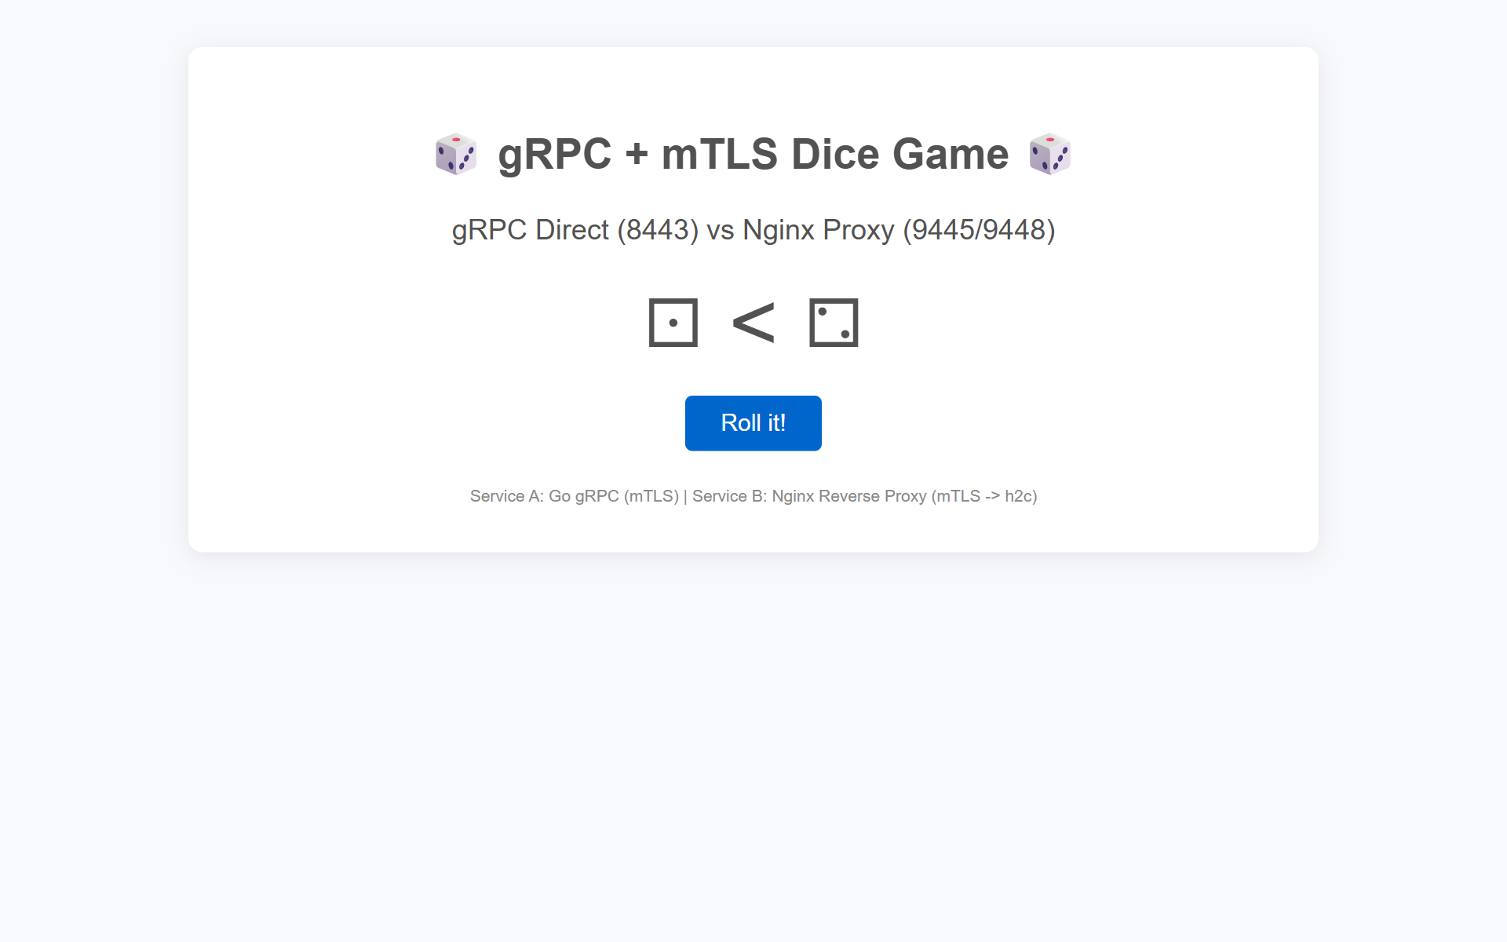
Рисунок 22 – Повторный бросок кубиков с получением новых случайных значений

Рисунок 23 – Ответ прямого эндпоинта /grpc (Value: ⚅)

Рисунок 24 – Ответ эндпоинта /nginx, прошедшего через Nginx-прокси (Value: ⚁)

9. Управление процессами и запуск нескольких клиентов на разных портах
В соответствии с заданием были отработаны сценарии корректного завершения процессов: с помощью ps определены идентификаторы процессов, после чего переданы сигналы завершения sudo kill -15 <PID>. Управление службой Nginx продемонстрировано через sudo systemctl stop/start nginx.
Также проверен запуск нескольких экземпляров клиентов на разных портах (8080 и 8081). Утилита ss подтверждает параллельное прослушивание портов независимыми процессами.
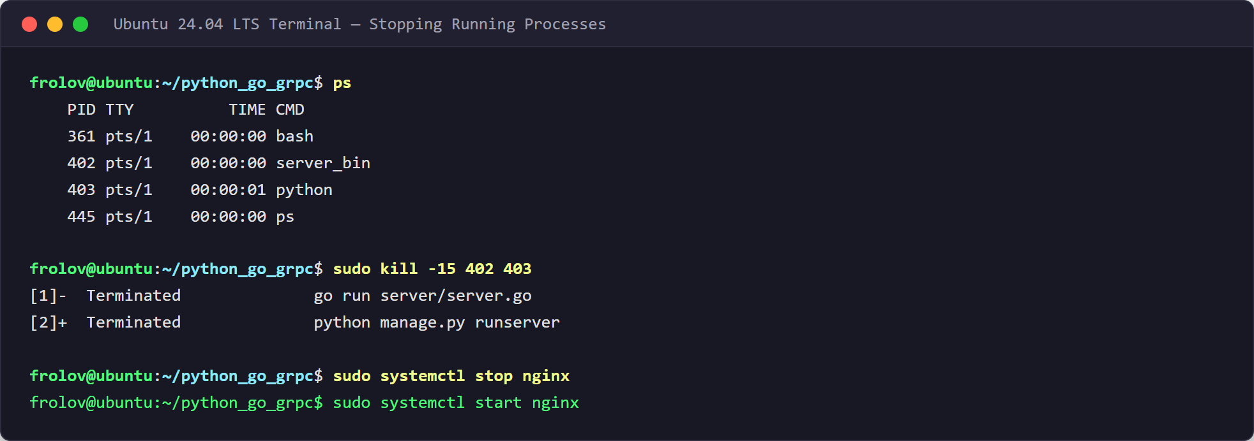
Рисунок 25 – Остановка фоновых процессов с помощью сигналов kill -15 и systemctl
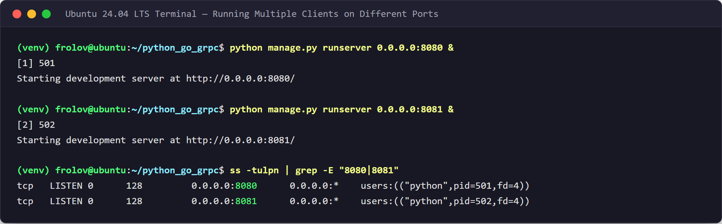
Рисунок 26 – Запуск нескольких экземпляров клиентов на разных портах (8080 и 8081)
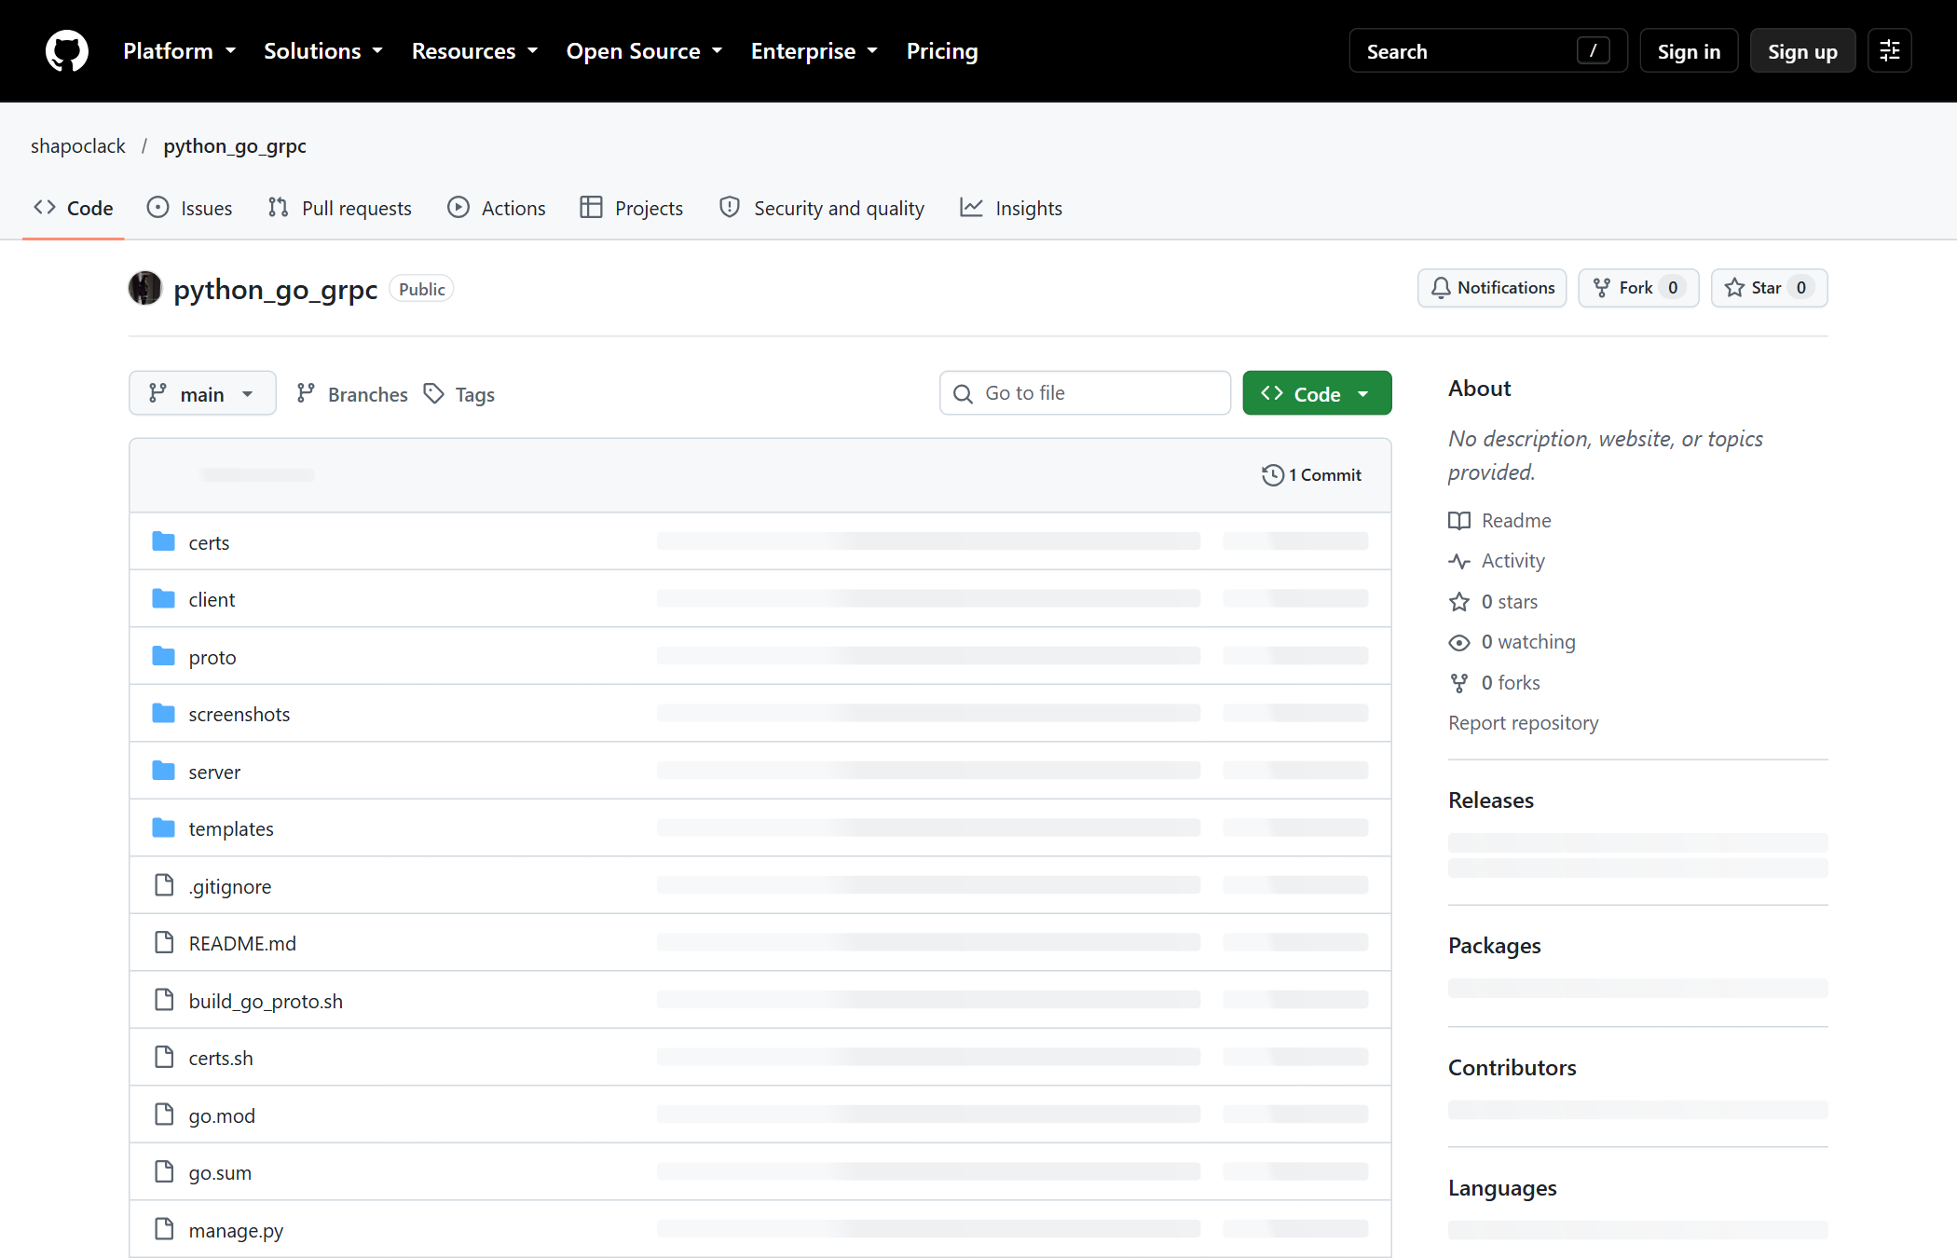
Рисунок 27 – Удаленный репозиторий проекта на платформе GitHub

Заключение
В ходе выполнения практической работы №4 была успешно спроектирована, развернута и протестирована гетерогенная распределенная микросервисная система с использованием современных инструментов DevOps:
1. Развернуто изолированное окружение на базе Linux Ubuntu 24.04 LTS со всеми необходимыми компиляторами и системными пакетами (Go 1.22, Nginx 1.24, Protoc 3.21, CFSSL 1.2);
2. Реализована полноценная инфраструктура открытых ключей (PKI): создан Центр сертификации и выпущены mTLS-сертификаты для сервера и клиентов с алгоритмом ECDSA-256;
3. Разработан и скомпилирован кроссплатформенный контракт Protocol Buffers (api.proto) для сред Python и Go;
4. Реализован защищенный gRPC-сервер на языке Go с интерцептором аудита вызовов, валидацией клиентских сертификатов на порту 8443 и открытым h2c-портом 50051;
5. Настроен обратный прокси-сервер Nginx с поддержкой HTTP/2, проверкой сертификатов клиентов и перенаправлением трафика на gRPC-сервер;
6. Разработано клиентское веб-приложение на Django с визуализацией игры в кости, обращающееся к бэкенду как напрямую через mTLS, так и через проксирующий шлюз;
7. Проведено всестороннее функциональное тестирование, проверены сценарии броска костей, прямые вызовы к /grpc и /nginx, аудит логов и масштабирование клиентов на разные сетевые порты.
Все требования и задания практической работы выполнены в полном объеме. Исходный код проекта и сопутствующие материалы опубликованы в репозитории на GitHub.

Ссылки на ресурсы проекта
Репозиторий GitHub: | https://github.com/shapoclack/python_go_grpc
Ветка проекта: | https://github.com/shapoclack/python_go_grpc/tree/main
Скриншоты работы: | https://github.com/shapoclack/python_go_grpc/tree/main/screenshots

